JOURNEE SECURITE NEIGE AVALANCHES

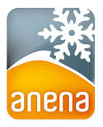


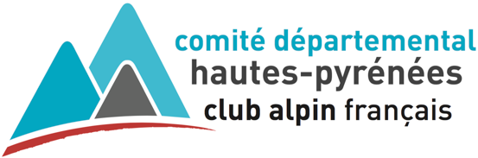



Date : | Dimanche 6 décembre 2015
Lieu : | Bourse du Travail Place des Droits de l’Homme 65000 TARBES
Thèmes abordés : | Niveau météo pratique, choix de l’itinéraire (facteurs humains, outils, méthodes), conduite à tenir en cas d’accident…
Intervenants : | Expert ANENA - Guide de Haute Montagne, prévisionniste Météo France Secouristes PGHM, Instructeur fédéral, responsable domaine skiable N’PY
Tarifs : | 20€ tarif réduit adhérents CAF/FFME, 25€ tarif normal
Mode de paiement : | Uniquement par chèque à l'ordre du "Comité Départemental CAF Hautes-Pyrénées"

Date limite d'inscription : 1er décembre 2015
(Sous réserve de places disponibles)
Possibilité de restauration sur place (buvette et snack).

JOURNEE SECURITE NEIGE ET AVALANCHE (JSNA) | 6 décembre 2015

Bulletin d'inscription à nous retourner avec le règlement par chèque à :

Comité Départemental Caf Hautes-Pyrénées
46, Boulevard du Martinet
65000 TARBES

Nom, Prénom | Nationalité | N° adhérent Caf | Mail | Tél. | Tarif JSNA | Repas (oui/non) | Total


Pour les adhérents FFME, joindre une photocopie de votre carte d’adhérent.

